УНИВЕРСИТЕТ ПУЧОН В ГОРОДЕ ТАШКЕНТЕ
Кафедра e-Business
ПРОГРАММНАЯ ИНЖЕНЕРИЯ
ПРОЕКТНАЯ РАБОТА
ЭТАП 2
«Требования»
Продукт: Kadr — маркетплейс креаторов коротких видео для бизнеса Ташкента
Версия 1.0
Команда: Team01
Хан Анита (капитан)
Норматова Нигина
Фазилова Диера
3 курс · группа 7224B · 5 семестр · направление e-Business
Преподаватель: Ботиров С. Р.
Ташкент — 2026
СОДЕРЖАНИЕ
Глава 2. Требования 3
2.1. Vision & Scope 3
2.2. Заинтересованные стороны 5
2.3. Интервью и опрос
2.4. Персоны и карта пути 10
2.5. Спецификация требований (SRS) 12
2.6. Бэклог и приоритизация 17
2.7. Матрица трассируемости и репозиторий 21
Источники к главе 2 23
Приложение А. Протоколы интервью 24
Приложение Б. Опрос 26
Приложение В. Полный бэклог 27

Служебная пометка — удалить перед сдачей. Осталось заполнить места, отмеченные [так]: ссылки на Google Forms (приложение Б) и ссылка на репозиторий (2.7).

Глава 2. Требования
Глава описывает, что должен делать Kadr в первой версии и как это проверить. Требования выводятся из бизнес-целей, данных интервью и опроса и ограничений; каждое связано с историей бэклога и тест-кейсом (раздел 2.7).

2.1. Vision & Scope

Бизнес-возможность
Малый бизнес Ташкента — кафе, магазины одежды и косметики, салоны — продвигается в Instagram, TikTok и Telegram, и ему регулярно нужны короткие вертикальные ролики. Исполнителей ищут в Instagram, Telegram-чатах, на OLX и через знакомых (глава 1, раздел 1.2). Условия обсуждаются в переписке, бизнес рискует предоплатой, креатор — неоплатой и бесплатной доработкой. Площадки, которая объединяет поиск проверенного креатора, фиксацию условий, оплату с удержанием и приёмку, в Ташкенте нет (анализ конкурентов, раздел 1.2).

Видение продукта
Для владельцев малого бизнеса Ташкента, которым регулярно нужны короткие видео для соцсетей, Kadr — это маркетплейс креаторов, который позволяет найти проверенного исполнителя по нише, цене и району, зафиксировать условия в брифе и заплатить только после приёмки роликов. В отличие от поиска в Instagram, Telegram и на OLX, Kadr удерживает деньги у платёжного партнёра до приёмки и показывает рейтинг креатора по завершённым заказам.

Бизнес-цели
Цели сформулированы по SMART: у каждой есть мера, порог и срок. Цели BG-1–BG-3 перенесены из устава проекта (таблица 1.12); цель BG-4 добавлена на этапе 2: доля споров не больше 5% — это допущение резерва на споры в юнит-экономике (раздел 1.3, один возврат на 20 заказов).
Таблица 2.1 — Бизнес-цели Kadr
ID | Цель | Мера | Порог | Срок
BG-1 | Собрать каталог из 150 проверенных креаторов | Число профилей, одобренных модератором | 150 профилей | 6 месяцев после запуска
BG-2 | Выйти на 300 принятых заказов в месяц | Число заказов со статусом «Принят» за календарный месяц | 300 заказов в месяц | 6 месяцев после запуска
BG-3 | Сократить путь от брифа до приёмки роликов | Средний срок от создания брифа до приёмки по завершённым заказам | 5 дней и меньше | 3 месяца после запуска
BG-4 | Удержать долю заказов со спором на низком уровне | Доля оплаченных заказов, по которым открыт спор | не больше 5% | 6 месяцев после запуска

Таблица 2.2 — Проверка целей: достижимость и значимость
ID | Почему достижима | Зачем бизнесу Kadr
BG-1 | Креаторы ищут заказы сами: объявления «мобилография» на OLX и в Instagram; 150 — меньше одного креатора на район в день набора | Без каталога нет выбора — бизнес не придёт
BG-2 | Точка безубыточности — 208 заказов в месяц (раздел 1.3); 300 — около двух заказов в месяц на 150 креаторов | Комиссия — единственный доход; при 300 заказах продукт прибылен
BG-3 | Срок сдачи фиксируется в брифе, автоприёмка через 72 часа ограничивает ожидание | Короткий цикл — главный довод для повторного заказа
BG-4 | Оплата с удержанием и фиксированные условия убирают типичные поводы для спора | Каждый спор — возврат комиссии и время администратора

Границы версии 1.0
В версию 1.0 входит один сквозной сценарий сделки: от регистрации и каталога до оплаты, приёмки, выплаты и отзыва. Функция для SMM-менеджеров с несколькими брендами остаётся кандидатом (Could) до проверки гипотезы H7. Всё, что не входит в версию, перечислено на рисунке 2.1 и в таблице Won't (раздел 2.6).
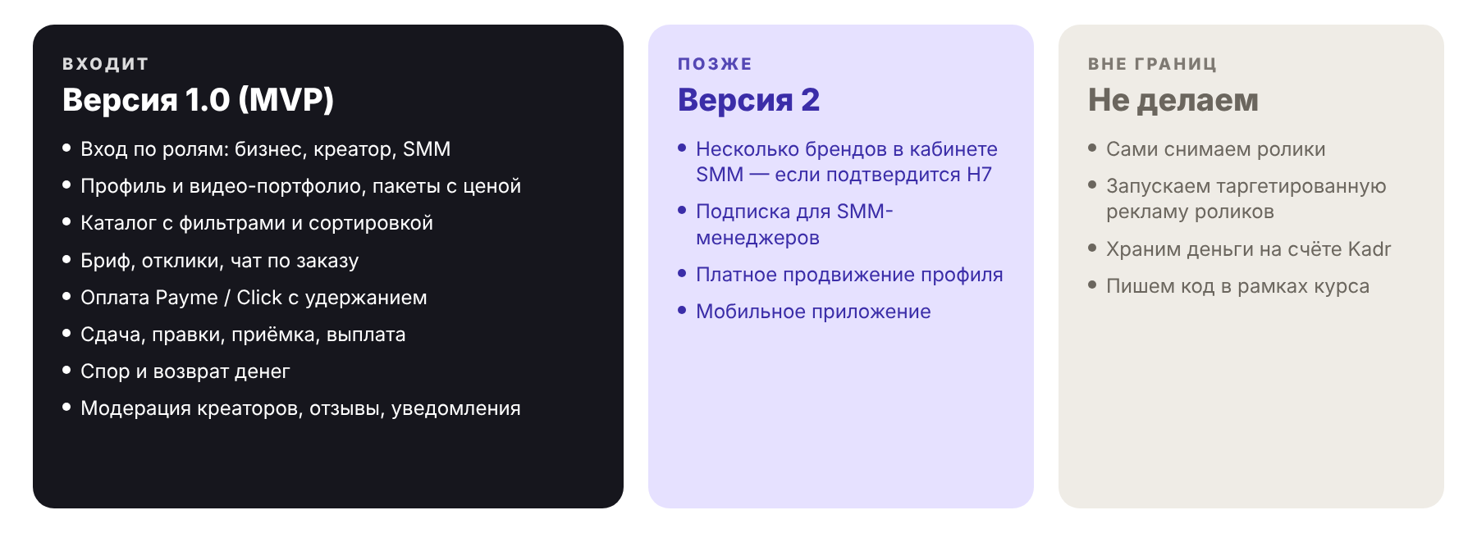
Рисунок 2.1 — Границы версии 1.0

2.2. Заинтересованные стороны
Выявлено 9 заинтересованных сторон. Каждая оценена по двум осям — влияние на продукт и интерес к нему — и попала в один из четырёх квадрантов матрицы влияния (рисунок 2.2). Квадрант задаёт стратегию работы со стороной (таблица 2.3).
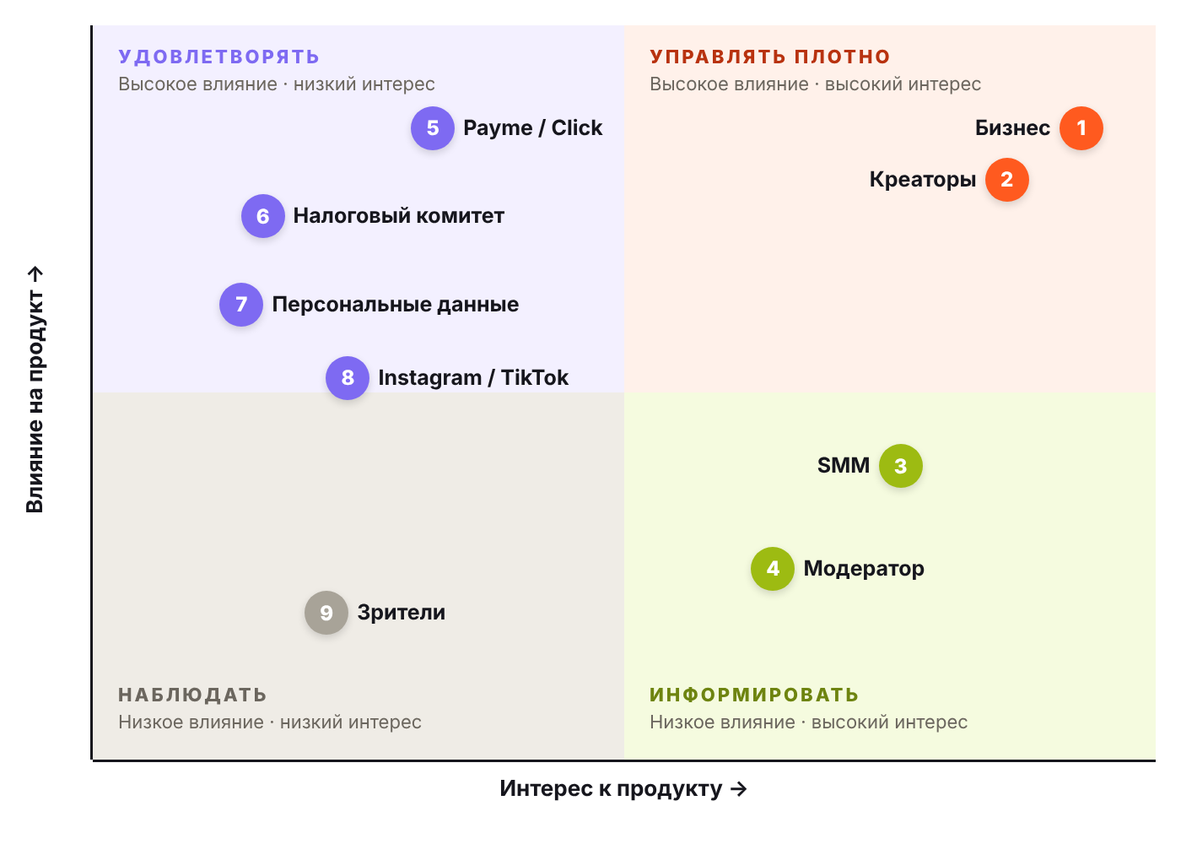
Рисунок 2.2 — Матрица влияния заинтересованных сторон
Таблица 2.3 — Заинтересованные стороны и стратегия
№ | Сторона | Влияние | Интерес | Квадрант | Стратегия
1 | Владельцы бизнеса | Высокое | Высокий | Управлять плотно | Интервью и опрос, юзабилити-тест прототипа, приёмка требований к брифу и оплате
2 | Креаторы | Высокое | Высокий | Управлять плотно | Интервью, тест профиля, пакетов и выплат; правила модерации согласуем с ними
3 | SMM-менеджеры и агентства | Низкое | Высокий | Информировать | Интервью П5; решение по US-20 после проверки H7
4 | Модератор и администратор Kadr | Низкое | Высокий | Информировать | Требования к панели (FR-25, FR-29), ревью сценария спора
5 | Платёжные партнёры Payme и Click | Высокое | Низкий | Удовлетворять | Требования к холдированию и API учитываем до проектирования (О-2)
6 | Налоговый комитет | Высокое | Низкий | Удовлетворять | Выплаты только самозанятым и ИП (FR-30, О-3)
7 | Орган по защите персональных данных | Высокое | Низкий | Удовлетворять | Данные пользователей хранятся на серверах в Узбекистане (О-1)
8 | Instagram и TikTok | Высокое | Низкий | Удовлетворять | Следим за форматами и правилами публикации (О-6)
9 | Покупатели бизнеса — зрители роликов | Низкое | Низкий | Наблюдать | Косвенно: их реакция — метрика бизнеса, а не требование к Kadr

2.3. Интервью и опрос
Интервью П1–П5 заполняются по протоколам реальных разговоров (приложение А); проведены все пять: П3 (25.10.2026), П1, П2, П4, П5 (31.10.2026). Опрос креаторов и SMM-менеджеров проведён, результаты предварительные (см. «Время ответов» ниже); бизнес опрашиваем интервью П1–П3.

Проблемные интервью
Проводим пять интервью с реальными представителями ролей — не с участниками команды. Вопросы только о прошлом опыте: «как это было в последний раз», а не «стали бы вы пользоваться». Гайды для трёх ролей — в комплекте для интервью; протокол записывается в тот же день: роль, дата, цитаты, факты, выводы.
Таблица 2.4 — План интервью
№ | Роль респондента | Проводит | Проверяет гипотезы | Протокол
П1 | Кофейня Rassvet (specialty coffee) | Хан Анита | H1–H4, H8 | 31.10.2026 · прил. А
П2 | Сеть bubble tea PIPLS | Фазилова Диера | H1–H4, H8 | 31.10.2026 · прил. А
П3 | Магазин корейской косметики | Фазилова Диера | H1–H4, H8 | 25.10.2026 · прил. А
П4 | Креатор-мобилограф, 15–20 заказов за полгода | Норматова Нигина | H4–H6 | 31.10.2026 · прил. А
П5 | SMM-менеджер: 3 магазина (косметика, аптечная косметика, сумки и обувь) | Фазилова Диера | H4, H7 | 31.10.2026 · прил. А

Опрос
Две анкеты в Google Forms — для креаторов и SMM-менеджеров: по 10 закрытых вопросов, вопрос-фильтр в начале. Распространяли в чатах креаторов и SMM и через знакомых. Всего получено 37 ответов: креаторы — 20, SMM-менеджеры — 17. Бизнес опрашиваем не анкетой, а интервью П1–П3: так видно, как проходил заказ целиком. Анкеты и сводка — в приложении Б.
Получено ответов: креаторы — 20, SMM-менеджеры — 17; все прошли вопрос-фильтр. Полные анкеты и сводка по каждому вопросу — в приложении Б.
Время ответов. Google Forms зарегистрировал все ответы 31.10.2026: на анкету креаторов — 20 ответов с 01:23 до 01:37, на анкету SMM — 17 ответов с 01:40 до 01:53; между соседними ответами — от 24 секунд до 2 минут. По словам команды, ссылки разосланы знакомым креаторам и SMM-менеджерам с просьбой ответить срочно и переслать коллегам. Такая плотность ответов нетипична для независимого опроса, поэтому результаты считаются предварительными: ответы, поступившие позже, добавляются в версию 2.1, и выводы перепроверяются.

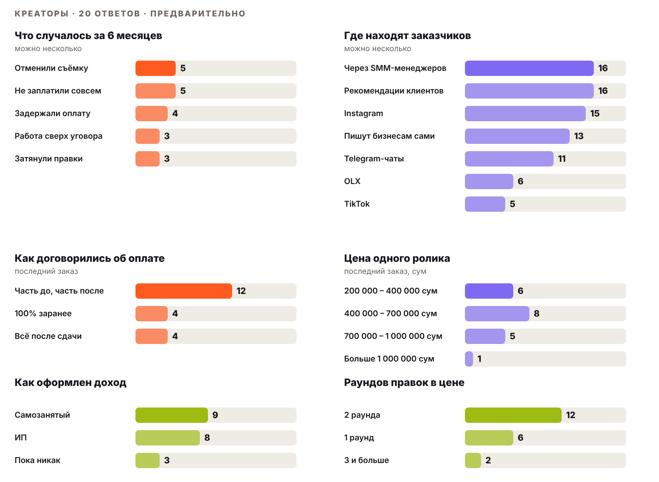
Рисунок 2.3 — Опрос креаторов: предварительные результаты
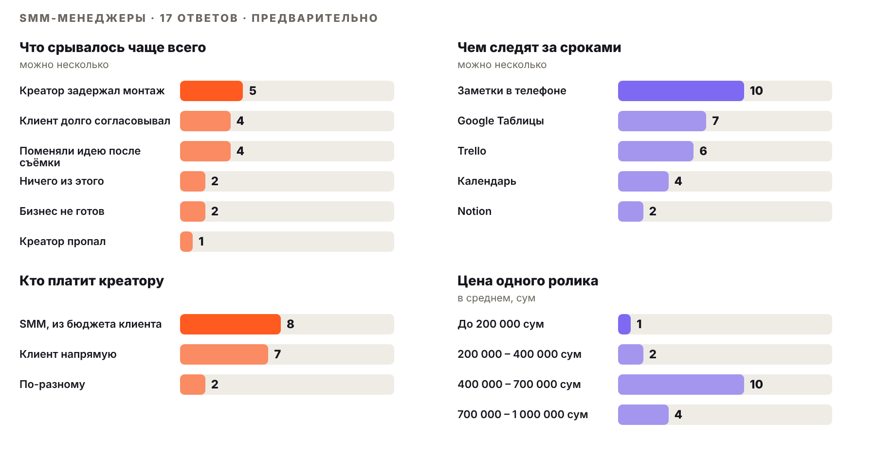
Рисунок 2.4 — Опрос SMM-менеджеров: предварительные результаты
- Креаторы чаще всего сталкиваются с проблемами оплаты. Не заплатили совсем — 5 из 20, задержали оплату — 4 из 20; отменили съёмку в последний момент — 5 из 20. Предоплату в последнем заказе взяли 16 из 20.
- Ролик стоит 400 000 сум и больше у 14 из 20 креаторов; у SMM-менеджеров самый частый ответ — 400 000–700 000 сум (10 из 17).
- SMM-менеджеры — главный канал заказов для креаторов (16 из 20), наравне с рекомендациями (16) и Instagram (15).
- SMM-менеджеры ведут сроки вручную: заметки в телефоне — 10 из 17, Google Таблицы — 7, Trello — 6. Креатору платит сам SMM-менеджер из бюджета клиента в 8 случаях из 17, клиент напрямую — в 7.
- Доход оформлен у 17 из 20 креаторов (самозанятые — 9, ИП — 8); из 4 начинающих (меньше 6 месяцев) не оформлены 3.

Гипотезы, результаты и изменения
Главный результат раздела. Гипотезы взяты из главы 1; для каждой записывается, что показали интервью и опрос, и что изменилось в продукте. Опровергнутая гипотеза — нормальный результат.
Таблица 2.5 — Гипотеза — результат — что изменили в продукте
ID | Гипотеза | Результат | Итог | Что изменили
H1 | Бизнес заказывает ролики у сторонних исполнителей не реже раза в 2 месяца | П1: около 13 съёмок за полгода; П2 (PIPLS): около 30 роликов за полгода; П3: креаторов нанимают «очень часто», их около 10 | Подтверждается (3 из 3) | Без изменений: BG-2 и ставка на повторные заказы остаются
H2 | Главные боли бизнеса — предоплата незнакомцу и срыв сроков | П1: с оплатой и сроками проблем нет, главная боль — поиск. П3: предоплата за слабый ролик → конфликт, срывали дедлайны; перешли на оплату после работы. П2: платят 50/50, самое неприятное — исполнитель не отвечает и отказывается дорабатывать ролик, если он не соответствует договорённостям | Частично (2 из 3) | Удержание до приёмки (FR-15) остаётся Must; П2 подтверждает фиксацию условий (FR-13) и лимит раундов правок (FR-21)
H3 | Исполнителя ищут в Instagram, Telegram, OLX и через знакомых; поиск дольше 1 дня | П1: Instagram, Threads, Telegram, 3–5 дней, «скролить в разных приложениях очень долго»; П2: искали, просматривая контент в соцсетях, 2–3 дня, сравнивали других блогеров и видеографов; П3: 4 канала, около месяца | Подтверждается (3 из 3) | Без изменений: каталог с фильтрами (FR-07) — Must, ответ на главную боль
H4 | Один ролик стоит бизнесу от 400 000 сум | Креаторы: 400 000 сум и больше — 14 из 20; SMM: 400 000–700 000 — 10 из 17; П1: ≈200 000 за ролик; П2: около 500 000 за ролик с монтажом; П3: от 400 000 (начинали с 200 000); П5: от 200 000 за ролик, пакет из 3+ роликов — 700 000–800 000 | Частично | Без изменений: цена растёт с опытом креатора — пакеты с ценой у креатора (FR-05)
H5 | Креаторы сталкиваются с неоплатой и бесплатной доработкой | Опрос: не заплатили совсем — 5 из 20, задержали оплату — 4, работа сверх договорённости — 3; предоплату взяли 16 из 20. П4: неоплаты не было, но заказчик просил добавить видео сверх договорённости — решили доплатой | Подтверждена (предв.) | Без изменений: удержание денег (FR-15, FR-17) и фиксация условий (FR-13, FR-14) остаются Must
H6 | Начинающим креаторам трудно получить первый заказ без портфолио | П4: «самым сложным было найти первых клиентов»; большого портфолио не было, первый заказ — сама написала магазину в Instagram. Опрос: из 4 начинающих не оформили доход 3 | Подтверждена (П4) | Без изменений: витрина из портфолио (FR-03) после модерации (FR-29) и отклики на брифы (FR-11) заменяют новичку холодные сообщения магазинам
H7 | SMM-менеджер заказывает ролики для нескольких клиентов и ведёт сроки вручную | Опрос: ведут 2 и больше аккаунтов — 15 из 17; сроки — заметки (10), таблицы (7), Trello (6); платит сам SMM — 8 из 17, клиент — 7. П5: ведёт 3 магазина, чаще снимает сама, креатора нанимает для интеграций; платит клиент; сроки — в Notion | Частично: несколько клиентов — да; сроки ведут в разных инструментах, не только вручную | US-20: оплату вносит SMM-менеджер из бюджета клиента или владелец бренда по ссылке
H8 | Бизнесу важны съёмка на месте и язык ролика | П1: съёмка в кофейне, язык не упоминался; П3: язык важен — русская и узбекская аудитория, место съёмки не важно; П2: язык и место не упоминались | Частично | Фильтр по языку (FR-07) подтверждён; район съёмки — второстепенный фильтр
Н1 | Новое наблюдение | Креаторы находят заказы через SMM-менеджеров — 16 из 20 | — | SMM — канал привлечения; US-20 остаётся Could: П5 чаще снимает сама и привлекает креатора для интеграций
Н2 | Новое наблюдение | Съёмку отменяли в последний момент — 5 из 20 креаторов; П5: чаще всего срывается дата съёмки — магазин загружен, съёмку переносят | — | Перенос даты — изменение условий с согласия второй стороны (FR-14); правило отмены — кандидат в версию 2
Н3 | Новое наблюдение | Доход оформлен у 17 из 20 креаторов | — | Допущение Д-3 подтверждается; FR-30 без изменений
Н4 | Новое наблюдение | П1 и П2 сначала обращаются к исполнителям, с которыми уже был хороший опыт; П3, наоборот, нанимает много разных креаторов ради разнообразия | — | Кандидат в Should: «избранные креаторы» и повторный заказ — 2 из 3 бизнесов хотят возвращаться к своим исполнителям
Н5 | Новое наблюдение | П3 платит креаторам частично косметикой (бартер) | — | Кандидат: в пакете — пометка «бартер / продукт в подарок»; в П1 и П2 бартер не упоминался — оставляем на версию 2
Н6 | Новое наблюдение | П2 заказывает не только ролики у видеографов, но и рекламные интеграции у блогеров | — | Граница версии 1.0: только съёмка роликов; интеграции у блогеров — вне продукта
Н7 | Новое наблюдение | П4 работает фрилансером без оформления дохода, оплату получает напрямую от заказчиков | — | Риск для Д-3 и FR-30: в онбординге креатора нужна подсказка, как оформить самозанятость — кандидат в Should
Н8 | Новое наблюдение | Заказчики спрашивают креатора про оборудование и умеет ли он сам придумывать идеи и сценарии (П4); П1 хочет исполнителя, который «может самостоятельно предлагать идеи» | — | Кандидат к FR-05: в пакете отметка «сценарий и идея — включены»
Н9 | Новое наблюдение | П5 чаще снимает ролики сама, а креатора привлекает для интеграций и сложных съёмок; продолжает работать с теми, кто ответственен и соблюдает договорённости | — | SMM бывает и креатором: роль выбирается одна (FR-02) — вторая роль кандидат в версию 2; рейтинг и отзывы (FR-27, FR-28) подтверждены

2.4. Персоны и карта пути

Персоны
По одной персоне на каждую ключевую роль. Персона собирается из фактов интервью и опроса: у каждой строки указан источник, цитата — дословная. Имён и возрастов не придумываем — персона описывает роль по реальным ответам.
Таблица 2.6 — Персоны Kadr
Поле | Владелец бизнеса | Креатор | SMM-менеджер
Основа | П1–П3; опрос | П4; опрос креаторов | П5; опрос SMM
Кто это | Представитель малого бизнеса Ташкента: кофейня (П1), сеть bubble tea (П2), магазин косметики (П3). Имён не придумываем | Креатор-мобилограф, 15–20 заказов за полгода, работает фрилансером (П4) | SMM-менеджер, ведёт аккаунты трёх магазинов (П5); 2 и больше аккаунтов — у 15 из 17 (опрос)
Контекст | Заказывает ролики у мобилографов, видеографов и UGC-креаторов: от 13 до 30 роликов за полгода | Заказчиков находит в Instagram — бизнесы пишут сами или она пишет магазинам; по опросу 16 из 20 получают заказы через SMM | Чаще снимает сама, креатора ищет для интеграций; платит клиент, SMM — поиск и организация (П5)
Цель | Регулярный контент, который приводит гостей и передаёт стиль бренда (П1, П2) | Стабильный поток заказов и понятные условия: объём, цена, правки (П4) | Публикации выходят в срок, съёмки не срываются (П5)
Боли | Поиск от 2–3 дней до месяца в 3–4 приложениях (П1–П3); предоплата за слабый ролик → конфликт (П3); исполнитель не хочет дорабатывать (П2) | Трудно найти первых клиентов без портфолио; просят сделать больше договорённого (П4); 9 из 20 — неоплата или задержка (опрос) | Съёмки переносятся из-за загруженности магазина (П5); сроки разбросаны по Notion, заметкам, таблицам (П5, опрос)
Ограничения | 200–500 тыс. сум за ролик; мало времени на поиск и переписку | Работает одна: съёмка и монтаж — около 5 часов на заказ; доход не оформлен | Несколько клиентов одновременно; от 200 000 сум за ролик (П5)
Сценарий в Kadr | Находит креатора в каталоге → бриф → оплата с удержанием → приёмка | Профиль и пакеты → отклик → сдача → выплата | Бренды клиентов → брифы → контроль сроков
Цитата | «Из минусов — скролить в разных приложениях, занимает действительно очень много времени» (П1) | «Обычно договариваюсь о фиксированной оплате за конкретный объём работы, чтобы обе стороны понимали, что входит в стоимость» (П4) | «Я пользуюсь Notion, где веду все сроки, задачи и съёмки по каждому клиенту» (П5)

Карта пути владельца бизнеса
Главная роль — владелец бизнеса: он платит и запускает сделку. Карта показывает 7 этапов заказа роликов сегодня, без Kadr. Строки «Действия» и «Возможности» следуют из процесса и функций первой версии; строки «Эмоции» и «Боли» построены по интервью П1–П3 и гипотезам H1–H8. Карта — на рисунке 2.5 (следующая страница).

Самые болезненные точки — оплата и сдача с правками (эмоция «тревога»). Туда направлены функции Must: оплата с удержанием (FR-15), фиксация условий (FR-13, FR-14), лимит правок (FR-21) и спор (FR-24).
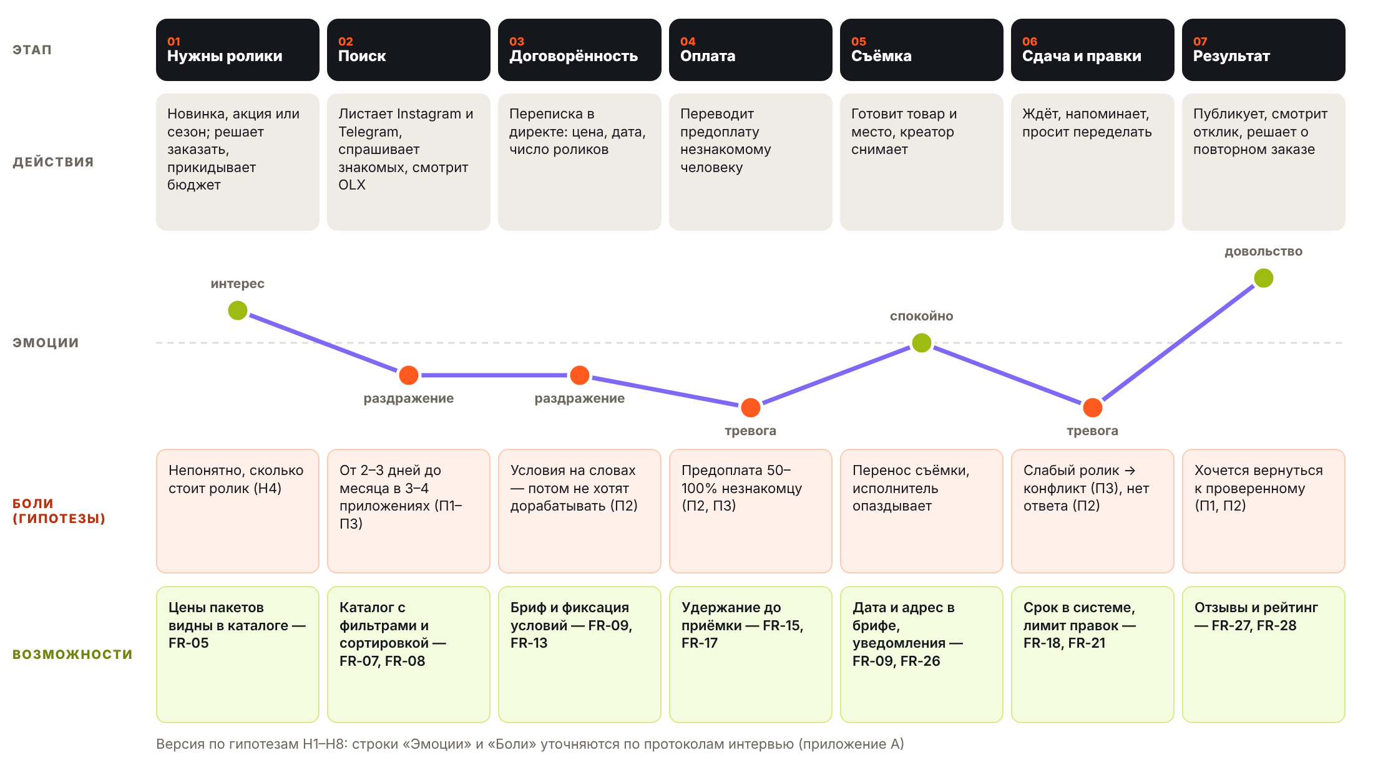
Рисунок 2.5 — Карта пути владельца бизнеса: заказ роликов сегодня, без Kadr

2.5. Спецификация требований (SRS)

2.5.1. Функциональные требования
Формат: ID, формулировка «Система должна…», источник, приоритет. Одно требование — одна мысль. Обозначения источников: «ф. N» — функция One-Pager (таблица 1.3), H — гипотеза из главы 1, О — ограничение (2.5.3), «раздел 1.3» — бизнес-модель. Приоритет совпадает с приоритетом истории в бэклоге. П1–П5 — интервью (приложение А).
Таблица 2.7 — Функциональные требования
ID | Требование | Источник | Приоритет
FR-01 | Система должна регистрировать пользователя по номеру телефона с подтверждением одноразовым SMS-кодом. | One-Pager, ф. 1 | Must
FR-02 | Система должна при регистрации назначать пользователю одну роль: «бизнес», «креатор» или «SMM-менеджер». | One-Pager, ф. 1 | Must
FR-03 | Система должна позволять креатору загрузить в портфолио от 3 до 20 видео в форматах MP4 или MOV размером до 200 МБ каждое. | One-Pager, ф. 2; H6; П1, П4 | Must
FR-04 | Система должна позволять креатору указать нишу, языки роликов и районы Ташкента, где он снимает. | One-Pager, ф. 2; H8 | Must
FR-05 | Система должна позволять креатору создать до 5 пакетов услуг с числом роликов, ценой в сумах, сроком сдачи и числом раундов правок. | One-Pager, ф. 2; H4 | Must
FR-06 | Система должна показывать профиль креатора в каталоге только после одобрения модератором. | One-Pager, ф. 10 | Must
FR-07 | Система должна фильтровать каталог по нише, диапазону цены пакета, району съёмки и языку ролика. | One-Pager, ф. 3; H3, H8; П1–П3 | Must
FR-08 | Система должна сортировать каталог по рейтингу, цене и числу завершённых заказов. | One-Pager, ф. 3 | Should
FR-09 | Система должна позволять бизнесу создать бриф с полями: формат, число роликов, адрес и дата съёмки, срок сдачи, бюджет, язык ролика. | One-Pager, ф. 4 | Must
FR-10 | Система должна показывать опубликованный бриф креаторам, у которых ниша и район совпадают с брифом. | One-Pager, ф. 5; H3; П1 | Should
FR-11 | Система должна позволять креатору откликнуться на бриф, указав цену и срок. | One-Pager, ф. 5; П4 | Should
FR-12 | Система должна предоставлять чат по заказу для бизнеса и креатора. | One-Pager, ф. 5 | Should
FR-13 | Система должна фиксировать условия заказа (состав, цена, срок, число правок) после подтверждения обеими сторонами. | One-Pager, ф. 4; H2, H5; П2 | Must
FR-14 | Система должна применять изменение условий подтверждённого заказа только после согласия второй стороны. | H5; П5 | Must
FR-15 | Система должна принимать оплату заказа через Payme или Click с удержанием полной суммы до приёмки. | One-Pager, ф. 6; H2; О-2; П3 | Must
FR-16 | Система должна до оплаты показывать бизнесу расчёт: цена пакета, комиссия 15% и итог. | One-Pager, ф. 6; раздел 1.3 | Must
FR-17 | Система должна показывать обеим сторонам статус «Оплата удержана» после успешной оплаты. | One-Pager, ф. 6; H5 | Must
FR-18 | Система должна позволять креатору загрузить готовые ролики в заказ и фиксировать время сдачи. | One-Pager, ф. 7 | Must
FR-19 | Система должна до приёмки показывать бизнесу ролики только с водяным знаком. | One-Pager, ф. 7; H5 | Should
FR-20 | Система должна позволять бизнесу принять работу или запросить правки с комментарием. | One-Pager, ф. 7 | Must
FR-21 | Система должна ограничивать число раундов правок числом, указанным в условиях заказа. | One-Pager, ф. 7; H5; П2, П4 | Must
FR-22 | Система должна переводить креатору полную цену пакета в течение 1 часа после приёмки. | One-Pager, ф. 7; H5 | Must
FR-23 | Система должна автоматически принимать работу, если бизнес не ответил в течение 72 часов после сдачи. | One-Pager, ф. 7; H5 | Should
FR-24 | Система должна позволять любой стороне открыть спор по заказу до приёмки. | One-Pager, ф. 10; H2 | Must
FR-25 | Система должна позволять администратору по спору вернуть бизнесу удержанную сумму полностью или частично либо выплатить её креатору. | One-Pager, ф. 10 | Must
FR-26 | Система должна отправлять сторонам заказа уведомление в Telegram при смене статуса заказа. | H2; BMC, отношения | Should
FR-27 | Система должна позволять бизнесу поставить оценку от 1 до 5 и оставить отзыв только по принятому заказу. | One-Pager, ф. 9; П5 | Should
FR-28 | Система должна рассчитывать рейтинг креатора как среднее оценок по принятым заказам. | One-Pager, ф. 9; П5 | Should
FR-29 | Система должна предоставлять модератору очередь новых профилей с действиями «Одобрить» и «Отклонить с причиной». | One-Pager, ф. 10 | Must
FR-30 | Система должна запрашивать у креатора статус самозанятого или ИП и ИНН до первой выплаты. | О-3 | Must
FR-31 | Система должна позволять SMM-менеджеру добавить до 10 брендов и создавать заказ от имени выбранного бренда. | One-Pager, ф. 8; H7; П5 | Could

2.5.2. Нефункциональные требования
Каждое нефункциональное требование записано по пяти шагам: характеристика качества ISO/IEC 25010 — мера — порог — условия — способ проверки. Слов «быстро», «удобно», «надёжно» без чисел нет.
Таблица 2.8 — Нефункциональные требования
ID | Характеристика | Мера и порог | Условия | Проверка
NFR-01 | Производительность — временные характеристики | Первая страница каталога (20 карточек) открывается не дольше 2 с для 95% запросов | 200 одновременных пользователей, мобильная сеть 10 Мбит/с | Нагрузочный тест, отчёт по 95-му перцентилю
NFR-02 | Производительность — временные характеристики | Видео из портфолио начинает воспроизводиться не позже чем через 3 с после нажатия | Сеть 10 Мбит/с, видео до 200 МБ | 20 замеров в инструментах разработчика браузера
NFR-03 | Надёжность — доступность | Доступность не ниже 99,5% в месяц (не больше 3 ч 36 мин простоя) | Без учёта плановых работ с 02:00 до 05:00 с уведомлением за 24 ч | Внешний мониторинг раз в минуту, месячный отчёт
NFR-04 | Надёжность — восстанавливаемость | Потеря данных заказов и платежей — не больше 15 мин (RPO), восстановление — не дольше 4 ч (RTO) | Отказ основного сервера базы данных | Учебное восстановление из резервной копии раз в квартал
NFR-05 | Надёжность — целостность платежей | Статус каждого платежа сверяется с платёжным партнёром не реже раза в 15 мин; расхождений после суточной сверки — 0 | Все оплаченные заказы | Автоматическая сверка, ежедневный отчёт
NFR-06 | Безопасность — защита входа | После 5 неверных SMS-кодов подряд вход по номеру блокируется на 15 мин | Любой номер телефона | Функциональный тест: 6-я попытка отклоняется
NFR-07 | Безопасность — конфиденциальность | Номера банковских карт не вводятся и не хранятся в Kadr: ввод только на странице партнёра | Все платежи | Поиск 16-значных номеров в базе и логах — 0 совпадений
NFR-08 | Удобство — изучаемость | Новый владелец бизнеса проходит путь от входа до оплаты брифа не дольше 5 мин без подсказок | Первый вход, смартфон | Юзабилити-тест на 5 представителях роли: укладываются не меньше 4 из 5
NFR-09 | Совместимость | Сайт корректно работает в двух последних версиях Chrome, Safari и Samsung Internet | Android и iOS | Прогон сквозного сценария заказа в каждом браузере

2.5.3. Ограничения
Таблица 2.9 — Ограничения
ID | Тип | Ограничение
О-1 | Закон | Персональные данные граждан Узбекистана обрабатываются на серверах в Узбекистане (ст. 27¹ закона «О персональных данных»; поправки 2026 года разрешили хранить за рубежом не все категории) [9, 10]
О-2 | Партнёр | Удерживать деньги может только лицензированный платёжный партнёр (у Payme — холдирование), а не сама платформа [7]
О-3 | Закон | Выплаты — только креаторам со статусом самозанятого или ИП: Налоговый комитет требует легализовать доходы блогеров [8]
О-4 | Бюджет | Бюджет проекта — 0 сум: GitHub, Google Forms, Figma, draw.io на бесплатных тарифах
О-5 | Курс | Код в курсе не пишется; требования проверяются на прототипе и тест-кейсах
О-6 | Партнёр | Ролики делаются в вертикальном формате 9:16 под правила Instagram и TikTok

2.5.4. Допущения
Допущение — то, что считаем верным без доказательства. Каждое проверяется; если допущение не подтвердится, меняются требования или бизнес-модель.
Таблица 2.10 — Допущения
ID | Допущение | Как и где проверяем
Д-1 | Бизнес готов платить комиссию 15% за проверенного исполнителя и оплату после приёмки | Интервью П1, П2; если нет — пересчёт раздела 1.3
Д-2 | Средний заказ — около 1,2 млн сум (3 ролика по 400 000 сум) | Опрос креаторов и SMM: 400 000 сум и больше — самый частый ответ (предв.); интервью П1–П3
Д-3 | Креаторы готовы проходить модерацию и оформлять самозанятость ради потока заказов | Опрос креаторов: доход оформлен у 17 из 20 (предв.); интервью П4
Д-4 | Payme или Click подключат холдирование для сделок между бизнесом и креатором | Запрос партнёру на этапе проектирования
Д-5 | 72 часов бизнесу достаточно, чтобы проверить ролики | Интервью П1, П2; юзабилити-тест
Д-6 | У пользователей есть Telegram для уведомлений | Опрос; интервью

2.5.5. Глоссарий
Таблица 2.11 — Глоссарий предметной области
Термин | Определение
Креатор | Исполнитель, который снимает и монтирует короткие вертикальные видео для бизнеса; в Ташкенте его часто называют мобилографом
Мобилограф | Креатор, который снимает на смартфон; синоним креатора в объявлениях
Reels | Короткие вертикальные видео в Instagram; аналог в TikTok — просто видео
Бриф | Задание на заказ: формат, число роликов, адрес и дата съёмки, срок сдачи, бюджет, язык
Пакет услуг | Готовое предложение креатора: число роликов, цена, срок сдачи и число раундов правок
Отклик | Ответ креатора на опубликованный бриф с ценой и сроком
Удержание (холдирование) | Заморозка суммы на стороне платёжного партнёра до приёмки работы; деньги не списываются окончательно и не уходят креатору
Приёмка | Подтверждение бизнесом, что ролики соответствуют брифу; запускает выплату креатору
Автоприёмка | Приёмка, которую система выполняет сама, если бизнес не ответил 72 часа после сдачи
Раунд правок | Один запрос изменений от бизнеса и одна новая версия роликов от креатора
Спор | Разбор разногласия администратором; пока спор открыт, деньги остаются удержанными
Комиссия платформы | 15% сверху цены пакета, которые платит бизнес; единственный доход Kadr с заказа
Модерация | Проверка профиля креатора перед показом в каталоге
Самозанятый | Физическое лицо, которое легально получает доход от услуг без регистрации ИП

2.5.6. Проверка качества требований
Каждое требование проверено по семи признакам. В таблице — как признак обеспечен и пример исправления.
Таблица 2.12 — Семь признаков качества требований
Признак | Как обеспечено | Пример
Необходимое | У каждого требования есть бизнес-цель в матрице 2.7 | «Продвижение профиля» нужно только при наполненном каталоге (BG-1) — вынесено в Won't
Однозначное | Числа вместо оценочных слов, термины — из глоссария | «Каталог работает быстро» → NFR-01: 2 с для 95% запросов при 200 пользователях
Полное | Указаны поля, границы и реакция на ошибку | FR-03: формат, размер и число видео — от 3 до 20
Непротиворечивое | Проверены пары требований, которые могут конфликтовать | Автоприёмка (FR-23) и спор (FR-24): открытый спор останавливает автоприёмку
Выполнимое | Сверено с ограничениями и партнёрами | Деньги удерживает Payme или Click, а не Kadr (О-2, FR-15)
Проверяемое | У каждого требования есть критерии приёмки и тест-кейс | FR-21 → US-13, критерий 3 → TC-050
Прослеживаемое | Есть источник и связь цель — история — тест | FR-15: One-Pager ф. 6, H2 → BG-4 → US-10 → TC-037…041

2.6. Бэклог и приоритизация
Бэклог — 20 пользовательских историй в формате «Как <роль>, я хочу <действие>, чтобы <ценность>». У каждой 3–5 проверяемых критериев приёмки и номера тест-кейсов (полный бэклог — приложение В).

Оценка трудоёмкости
Оценка — в story points по шкале 1, 2, 3, 5, 8. Эталонная история — US-05 «Фильтр каталога», 3 SP: один экран, четыре фильтра, один запрос к данным, понятные критерии и нет внешних интеграций. Остальные истории сравниваются с ней: проще — 1–2 SP, сложнее — 5 SP, а 8 SP получают истории с внешней интеграцией или несколькими ролями (US-10 — оплата через партнёра, US-20 — кабинет нескольких брендов).

Приоритеты MoSCoW
Must — без этого сделка невозможна или небезопасна; Should — важно, но сделка проходит и без этого; Could — полезно, но не для главного сегмента; Won't — не в этой версии. Доля Must — 45 из 76 SP, то есть 59% трудоёмкости, — укладывается в предел 60% (рисунок 2.6).
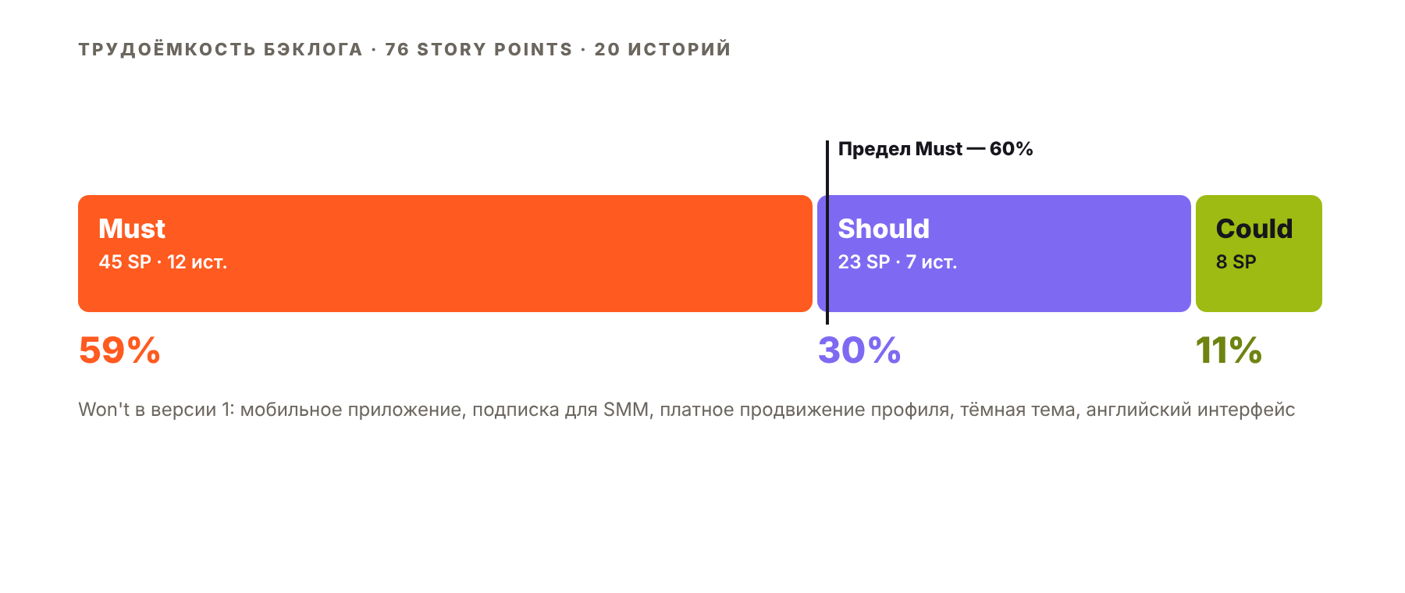
Рисунок 2.6 — Распределение трудоёмкости по MoSCoW
Таблица 2.13 — Бэклог: истории, приоритет, оценка и обоснование
ID | История | MoSCoW | SP | Обоснование приоритета
US-01 | Как владелец бизнеса, я хочу зарегистрироваться по номеру телефона, чтобы начать заказывать ролики без длинных форм | Must | 2 | Без входа по ролям нет ни заказа, ни профиля
US-02 | Как креатор, я хочу загрузить видео-портфолио, чтобы бизнес увидел качество моих работ до заказа | Must | 5 | Портфолио — главный довод для выбора креатора
US-03 | Как креатор, я хочу указать нишу, языки и районы съёмки, чтобы получать заказы, которые мне подходят | Must | 2 | Без этих полей не работает фильтр каталога (US-05)
US-04 | Как креатор, я хочу создать пакеты услуг с ценой и сроком, чтобы заказчик сразу видел условия и не спрашивал цену в переписке | Must | 3 | Фиксированная цена — часть ценностного предложения
US-05 | Как владелец бизнеса, я хочу отфильтровать креаторов по нише, цене, району и языку, чтобы за несколько минут найти подходящего исполнителя | Must | 3 | Поиск исполнителя — первая боль бизнеса (H3); эталонная история
US-06 | Как владелец бизнеса, я хочу сортировать каталог по рейтингу, цене и числу заказов, чтобы сначала видеть проверенных креаторов | Should | 2 | Фильтров достаточно, чтобы найти креатора; сортировка ускоряет выбор
US-07 | Как владелец бизнеса, я хочу заполнить бриф, чтобы формат, дата, срок и бюджет были зафиксированы до начала работы | Must | 5 | Без брифа нет фиксированных условий — основа приёмки и спора
US-08 | Как владелец бизнеса, я хочу опубликовать бриф и получить отклики, чтобы сравнить цены и сроки нескольких креаторов | Should | 5 | Заказ можно сделать напрямую из каталога; отклики добавляют выбор
US-09 | Как креатор, я хочу переписываться с заказчиком в чате заказа, чтобы уточнять детали съёмки в одном месте | Should | 5 | Условия фиксирует бриф; чат удобен, но сделка проходит и без него
US-10 | Как владелец бизнеса, я хочу оплатить заказ с удержанием денег до приёмки, чтобы не рисковать предоплатой незнакомому исполнителю | Must | 8 | Главная боль обеих сторон (H2, H5) и основа бизнес-модели
US-11 | Как креатор, я хочу сдать готовые ролики в заказе, чтобы срок сдачи фиксировался системой, а не перепиской | Must | 3 | Без сдачи нет приёмки и выплаты
US-12 | Как креатор, я хочу чтобы до приёмки ролики показывались с водяным знаком, чтобы заказчик не опубликовал их без приёмки | Should | 3 | Защиту дают удержание денег и спор; водяной знак её усиливает
US-13 | Как владелец бизнеса, я хочу принять работу или запросить правки, чтобы получить ролики такими, как договаривались | Must | 3 | Приёмка запускает выплату — без неё сделка не закрывается
US-14 | Как креатор, я хочу получить деньги сразу после приёмки, чтобы не напоминать заказчику об оплате | Must | 3 | Гарантированная оплата — ценность для креатора; выплаты только легальным исполнителям (О-3)
US-15 | Как креатор, я хочу чтобы работа принималась автоматически, если заказчик молчит 72 часа, чтобы не ждать выплату бесконечно | Should | 2 | Молчание заказчика можно решить спором; автоприёмка экономит время
US-16 | Как владелец бизнеса, я хочу открыть спор, если ролики не сданы или не соответствуют брифу, чтобы вернуть удержанные деньги | Must | 5 | Без спора удержание денег не имеет смысла
US-17 | Как модератор, я хочу проверять новые профили креаторов, чтобы в каталоге были только реальные исполнители с настоящими работами | Must | 3 | «Проверенный креатор» — обещание продукта; напрямую ведёт к BG-1
US-18 | Как владелец бизнеса, я хочу оставить оценку и отзыв после заказа, чтобы другие видели, насколько надёжен креатор | Should | 3 | Нужен для повторных заказов; в первые недели рейтинга ещё мало
US-19 | Как участник заказа, я хочу получать уведомления в Telegram о смене статуса, чтобы не пропустить оплату, сдачу и сроки | Should | 3 | Статусы видны на сайте; уведомления сокращают сроки (BG-3)
US-20 | Как SMM-менеджер, я хочу вести заказы нескольких брендов в одном кабинете, чтобы не путать клиентов и их бюджеты | Could | 8 | Нет пары в профиле главного сегмента; ждёт проверки интервью с SMM (H7)
 | Итого: Must 45 SP · Should 23 SP · Could 8 SP |  | 76 | Must — 59,2% (≤ 60%)

Таблица 2.14 — Won't: не входит в версию 1.0
Что | Почему
Мобильное приложение iOS и Android | В первой версии — сайт, который открывается в браузере телефона
Подписка для SMM-менеджеров | Сначала проверить H7 и функцию US-20
Платное продвижение профиля креатора | Нужен наполненный каталог (BG-1)
Бартер: оплата креатору товаром | Встретился только в одном интервью (П3) — проверим спрос во второй версии
Рекламные интеграции у блогеров | Это продвижение, а не съёмка роликов (П2) — вне продукта

Пример истории
Таблица 2.15 — История US-10
Поле | Содержание
ID и история | US-10 · Как владелец бизнеса, я хочу оплатить заказ с удержанием денег до приёмки, чтобы не рисковать предоплатой незнакомому исполнителю
Критерии приёмки | 1) Перед оплатой показан расчёт: цена пакета + комиссия 15% = итог  2) Оплата проходит через Payme или Click  3) После оплаты обе стороны видят статус «Оплата удержана»  4) Если оплата не прошла, заказ остаётся в статусе «Ожидает оплаты», деньги не списываются  5) Номер карты вводится только на странице платёжного партнёра
Приоритет и оценка | Must · 8 story points
Связи | BG-4 → FR-15, FR-16, FR-17 → TC-037…041

Проверка по INVEST
Таблица 2.16 — Проверка историй по INVEST
Признак | Как проверили | Что исправили
I — независимая | История реализуется без другой незавершённой истории того же спринта | Изменение условий заказа объединено с брифом (US-07), а не выделено в отдельную историю
N — обсуждаемая | Описано, что нужно пользователю, а не как сделать экран | —
V — ценная | В части «чтобы» — ценность для роли, а не для разработчика | —
E — оцениваемая | Все истории оценены относительно эталона US-05 | —
S — небольшая | Не больше 8 SP — помещается в двухнедельную итерацию | Сдача роликов (US-11) и водяной знак (US-12) разделены
T — тестируемая | 3–5 критериев, у каждого — номер тест-кейса | Критерии без чисел переписаны: «быстро» → «не дольше 2 с»

2.7. Матрица трассируемости и репозиторий
Матрица связывает каждую бизнес-цель с требованиями, историями и тест-кейсами (рисунок 2.7, таблица 2.17). Номера тест-кейсов присвоены заранее: по одному на каждый критерий приёмки (TC-001…079) и по одному на каждое нефункциональное требование (TC-N01…N09). Строк без цели нет; требование, которое не нашло цели, исключается или уходит в Won't.
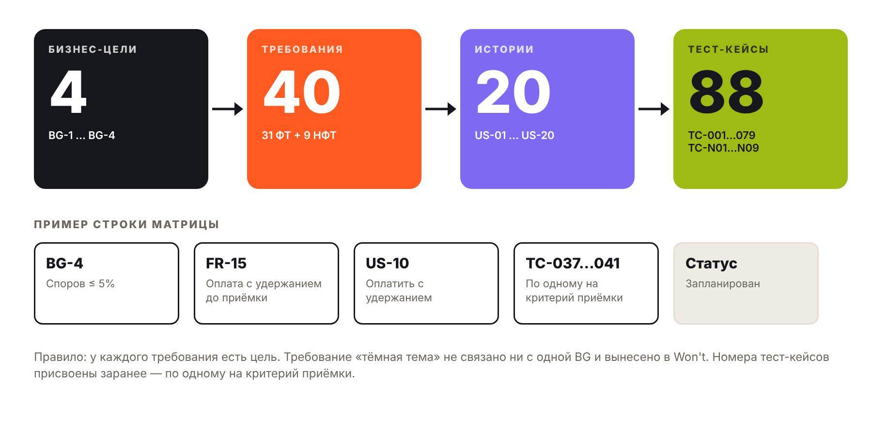
Рисунок 2.7 — Цепочка трассируемости Kadr
Таблица 2.17 — Матрица трассируемости
Цель | Требование | История | Тест-кейсы | Статус
BG-1 | FR-03 | US-02 | TC-005…008 | Запланирован
BG-1 | FR-04 | US-03 | TC-009…012 | Запланирован
BG-1 | FR-05 | US-04 | TC-013…016 | Запланирован
BG-1 | FR-06 | US-17 | TC-064…067 | Запланирован
BG-1 | FR-22 | US-14 | TC-052…055 | Запланирован
BG-1 | FR-29 | US-17 | TC-064…067 | Запланирован
BG-1 | FR-30 | US-14 | TC-052…055 | Запланирован
BG-1 | NFR-02 | US-02 | TC-N02 | Запланирован
BG-2 | FR-01 | US-01 | TC-001…004 | Запланирован
BG-2 | FR-02 | US-01 | TC-001…004 | Запланирован
BG-2 | FR-07 | US-05 | TC-017…020 | Запланирован
BG-2 | FR-08 | US-06 | TC-021…023 | Запланирован
BG-2 | FR-10 | US-08 | TC-029…032 | Запланирован
BG-2 | FR-11 | US-08 | TC-029…032 | Запланирован
BG-2 | FR-16 | US-10 | TC-037…041 | Запланирован
BG-2 | FR-27 | US-18 | TC-068…071 | Запланирован
BG-2 | FR-28 | US-18 | TC-068…071 | Запланирован
BG-2 | FR-31 | US-20 | TC-076…079 | Запланирован
BG-2 | NFR-01 | US-05 | TC-N01 | Запланирован
BG-2 | NFR-03 | US-05 | TC-N03 | Запланирован
BG-2 | NFR-09 | US-10 | TC-N09 | Запланирован
BG-3 | FR-09 | US-07 | TC-024…028 | Запланирован
BG-3 | FR-12 | US-09 | TC-033…036 | Запланирован
BG-3 | FR-18 | US-11 | TC-042…044 | Запланирован
BG-3 | FR-20 | US-13 | TC-048…051 | Запланирован
BG-3 | FR-21 | US-13 | TC-048…051 | Запланирован
BG-3 | FR-23 | US-15 | TC-056…058 | Запланирован
BG-3 | FR-26 | US-19 | TC-072…075 | Запланирован
BG-3 | NFR-08 | US-07 | TC-N08 | Запланирован
BG-4 | FR-13 | US-07 | TC-024…028 | Запланирован
BG-4 | FR-14 | US-07 | TC-024…028 | Запланирован
BG-4 | FR-15 | US-10 | TC-037…041 | Запланирован
BG-4 | FR-17 | US-10 | TC-037…041 | Запланирован
BG-4 | FR-19 | US-12 | TC-045…047 | Запланирован
BG-4 | FR-24 | US-16 | TC-059…063 | Запланирован
BG-4 | FR-25 | US-16 | TC-059…063 | Запланирован
BG-4 | NFR-04 | US-10 | TC-N04 | Запланирован
BG-4 | NFR-05 | US-10 | TC-N05 | Запланирован
BG-4 | NFR-06 | US-01 | TC-N06 | Запланирован
BG-4 | NFR-07 | US-10 | TC-N07 | Запланирован

Таблица 2.18 — Покрытие целей
Цель | ФТ | НФТ | Истории | Тест-кейсы
BG-1 | 7 | 1 | 5 | 21
BG-2 | 10 | 3 | 7 | 31
BG-3 | 7 | 1 | 6 | 24
BG-4 | 7 | 4 | 4 | 22

Репозиторий команды
Исходники документов, моделей и тестов хранятся в репозитории GitHub. Каждый участник делает хотя бы один коммит через GitHub Desktop.
Таблица 2.19 — Структура репозитория
Папка или файл | Что лежит
README.md | Название продукта, состав команды и роли, ссылки на PDF этапов, доску задач и прототип
/docs | Исходники проектной работы: глава 1, глава 2, комплект для интервью, протоколы, сводка опроса
/models | Матрица влияния и карта пути (draw.io); далее — BPMN, UML, схема базы данных
/prototype | Ссылки и экспорт прототипа (Figma) — с этапа проектирования
/tests | Матрица трассируемости и тест-кейсы TC-001…, TC-N01…
/team | Устав команды, журнал встреч, распределение ролей
Ссылка на репозиторий: [https://github.com/…]

Источники к главе 2
Номера — по общему списку источников проектной работы (глава 1).
[7] Холдирование и адаптивные платежи Payme — Spot. — URL: https://www.spot.uz/ru/2023/09/13/payme/
[8] Налоговый комитет о доходах блогеров — Spot. — URL: https://www.spot.uz/ru/2026/05/07/blogers/
[9] Статья 27¹ закона «О персональных данных» — Anhor.uz. — URL: https://anhor.uz/ru/news/24072-2
[10] Поправки о хранении персональных данных от 27 марта 2026 года — Kun.uz. — URL: https://kun.uz/ru/news/2026/03/28/xraneniye-nekotoryx-personalnyx-dannyx-za-predelami-uzbekistana-razresheno

Приложение А. Протоколы интервью
Пять протоколов проблемных интервью с реальными представителями ролей. Записываются в день интервью; имена не указываются. Гайды интервью — в комплекте для интервью (папка /docs репозитория).
Таблица А.1 — Протокол интервью П1
Поле | Запись
Респондент | П1 · представитель кофейни Rassvet: specialty coffee, завтраки, собственная выпечка · Ташкент · название указано с согласия кофейни, имя представителя не указываем
Дата, формат, длительность | 31.10.2026 · переписка в Telegram, ответы текстом · около 20 минут (10:59–11:22)
Кто проводил | Хан Анита
Цитаты | 1) «Хотелось бы подметить, что действительно тяжело их найти»  2) «Видео получалось красивым, но не передавало атмосферу кофейни или не совсем правильно показывало продукт»  3) «Из минусов — скролить в разных приложениях, занимает действительно очень много времени»  4) «В идеале хотелось бы найти постоянного исполнителя, который понимает стиль нашей кофейни и может самостоятельно предлагать идеи»
Факты | 1) Клиенты приходят из Instagram, по рекомендациям и через Reels; для профессионального контента нанимают мобилографов и креаторов, сотрудники снимают на телефон  2) Последний заказ — ролики для сезонного меню: обсудили идеи, согласовали дату, мобилограф снимал в кофейне напитки, выпечку, интерьер и обслуживание, готовые видео прислал через несколько дней  3) Искали в Instagram, Threads и Telegram, сравнивали портфолио; поиск занял 3–5 дней, рассматривали ещё двух специалистов  4) 4 коротких ролика — около 800 000 сум (≈200 000 за ролик): предоплата, остаток после получения видео  5) Около 13 съёмок за полгода — сезонные предложения, мероприятия, обновление меню  6) Результат оценивают по просмотрам, охватам, сохранениям, репостам и вопросам гостей о продуктах из видео; если не устроил — просят правки  7) В следующий раз — сначала к прежним исполнителям
Гипотезы | H1 — подтверждена: около 13 заказов за полгода  H2 — не подтверждается: с оплатой и сроками проблем нет; главная боль — поиск по разным каналам  H3 — подтверждена: три канала, 3–5 дней, «тяжело найти»  H4 — не подтверждена для этого случая: ≈200 000 за ролик  H8 — частично: съёмка на месте; язык не упоминался
Вывод для продукта | Главная боль — искать исполнителя в разных приложениях долго и тяжело → один каталог с фильтрами по нише и портфолио (FR-07, FR-03). Второстепенно: «красиво, но не то» → референсы в брифе (кандидат к FR-09). Желание постоянного исполнителя → кандидат «избранные креаторы» и повторный заказ

Таблица А.2 — Протокол интервью П2
Поле | Запись
Респондент | П2 · представитель сети заведений PIPLS: bubble tea и авторские напитки на основе чая с фирменным кремом и свежими фруктами · Ташкент · название указано с согласия бренда, имя представителя не указываем
Дата, формат, длительность | 31.10.2026 · переписка в Telegram, ответы текстом · около часа (12:25–13:26)
Кто проводил | Фазилова Диера
Цитаты | 1) «Нам понравился стиль съёмки и подача материала, поэтому решили предложить сотрудничество. Поиск занял примерно 2–3 дня»  2) «Самым неприятным для нас является отсутствие обратной связи и готовности доработать материал, если он не соответствует первоначальным договорённостям»  3) «Мы достаточно часто создаём контент, поскольку активно ведём социальные сети»  4) «В первую очередь обратимся к исполнителям, с которыми у нас уже был положительный опыт сотрудничества»
Факты | 1) Клиенты приходят через соцсети, рекомендации, блогеров и рекламные интеграции; контент снимают сторонние видеографы, периодически заказывают интеграции у блогеров  2) Последний заказ — на этой неделе, интеграция с блогером: знакомство, обсуждение условий, согласовали формат и основные моменты съёмки  3) Исполнителя нашли, просматривая контент в соцсетях; поиск занял 2–3 дня; рассматривали других блогеров и видеографов  4) Один ролик с монтажом — около 500 000 сум; оплата 50/50: часть заранее, остаток после выполнения работы  5) Проблемы: результат не всегда соответствует ожиданиям, сложности с коммуникацией, исполнитель не хочет вносить правки  6) Около 30 роликов за полгода — частота зависит от маркетинговых задач и акций  7) Эффект оценивают по потоку гостей, отзывам «узнали из ролика», просмотрам, охватам, репостам, комментариям; если не устроил — обсуждают изменения с исполнителем или ищут других  8) В следующий раз — сначала к проверенным исполнителям, иначе поиск в Instagram и TikTok по портфолио и стилю
Гипотезы | H1 — подтверждена: около 30 роликов за полгода  H2 — частично: предоплата 50%, главная неприятность — отказ дорабатывать ролик по договорённостям  H3 — подтверждена: поиск по соцсетям, 2–3 дня, сравнивали нескольких исполнителей  H4 — подтверждена: около 500 000 сум за ролик  H8 — не проверена: язык и место не упоминались
Вывод для продукта | Условия и число правок нужно фиксировать до оплаты (FR-13, FR-21), а деньги держать до приёмки (FR-15) — тогда у креатора есть стимул доработать. Портфолио и стиль — главный критерий выбора (FR-03, FR-07). Желание вернуться к проверенному исполнителю — второй голос за «избранных креаторов» (Н4)

Таблица А.3 — Протокол интервью П3
Поле | Запись
Респондент | П3 · владельцы магазина корейской косметики · Ташкент · знакомые команды · имена не указываем
Дата, формат, длительность | 25.10.2026 · очно, при встрече · записано пересказом интервьюера
Кто проводил | Фазилова Диера
Цитаты (по пересказу) | 1) «Поначалу мы сами снимали видео, но аудиторию это не особо интересовало»  2) «Ролик вышел, честно говоря, не очень, из-за чего случился конфликт»  3) «Нам не важно, в каком месте будет проходить съёмка, главное — чтобы хорошо был показан продукт и его свойства»  4) «Мы очень часто нанимаем креаторов — так контент разнообразнее»
Факты | 1) Клиенты приходят из Instagram и через знакомых; ролики снимают UGC-креаторы, сейчас их около 10  2) Креаторов искали в Instagram, Telegram, Threads и через знакомых — поиск занял около месяца  3) Первый заказ: девушке внесли предоплату, ролик получился слабым — случился конфликт; были случаи срыва дедлайна  4) Цена: начинали с 200 000 сум за ролик, сейчас от 400 000 — в зависимости от опыта, качества и охвата, плюс косметика в подарок  5) Раньше платили предоплатой, сейчас — после выполнения работы  6) Важен язык ролика: просмотры идут и от русскоязычной, и от узбекоязычной аудитории; место съёмки не важно  7) Результат оценивают по охватам, переходам, комментариям, качеству видео и идее; если не устроил — ищут других креаторов
Гипотезы | H1 — подтверждена: креаторов нанимают очень часто, их около 10  H2 — подтверждена: предоплата за слабый ролик привела к конфликту, срывали сроки  H3 — подтверждена: четыре канала, около месяца поиска  H4 — подтверждена: сейчас от 400 000 за ролик  H8 — частично: язык важен (русский и узбекский), место съёмки — нет
Вывод для продукта | После плохой предоплаты магазин перешёл на оплату после работы — удержание до приёмки (FR-15) снимает риск для обеих сторон. Язык ролика — нужный фильтр (FR-04, FR-07). Часть оплаты косметикой (бартер) — новый кандидат в требования

Таблица А.4 — Протокол интервью П4
Поле | Запись
Респондент | П4 · креатор-мобилограф: Reels для магазинов и брендов, около 15–20 заказов за полгода · Ташкент · имя не указываем
Дата, формат, длительность | 31.10.2026 · переписка в Telegram, ответы текстом · 13:56–14:00 (вопросы отправлены одним сообщением, ответы пришли одним сообщением в 13:57)
Кто проводил | Норматова Нигина
Цитаты | 1) «Обычно договариваюсь о фиксированной оплате за конкретный объём работы, чтобы обе стороны понимали, что входит в стоимость»  2) «Если правки выходят за рамки первоначального задания, обсуждаем дополнительную оплату»  3) «Самым сложным было найти первых клиентов и не бояться предлагать свои услуги. Не было большого портфолио»  4) «Чаще всего интересуются моим портфолио, опытом работы, стоимостью съёмки и тем, какое оборудование использую»
Факты | 1) Начинала со съёмки для себя и изучения трендов Reels, потом перешла к работе с бизнесом  2) Около 15–20 заказов за полгода — разовые съёмки и постоянное сотрудничество  3) Заказчиков находит в основном в Instagram: бизнесы пишут сами или она сама предлагает услуги магазинам; последнего заказчика нашла сама  4) Последний заказ — магазин косметики: несколько Reels с продукцией; съёмка около 2 ч, монтаж около 3 ч; оплата 600 000 сум  5) Сначала согласуют число роликов, формат и сроки, потом она называет фиксированную цену за объём  6) Однажды заказчик попросил добавить видео сверх договорённости — объяснила, что это оплачивается отдельно, договорились без конфликта  7) Обычно 1–2 круга правок (музыка, кадр, монтаж); правки сверх задания — за доплату  8) Перед выбором спрашивают портфолио, опыт, стоимость, оборудование и умеет ли она придумывать идеи и сценарии  9) Первый заказ получила, сама написав магазину в Instagram  10) Работает фрилансером, оплату получает напрямую от заказчиков
Гипотезы | H4 — частично: 600 000 сум за заказ из нескольких роликов  H5 — частично: неоплаты не было, но была просьба сделать больше договорённого  H6 — подтверждена: трудно найти первых клиентов без большого портфолио
Вывод для продукта | Креатору важно зафиксировать объём, цену и число правок до начала работы (FR-05, FR-13, FR-21); 1–2 круга правок — разумное значение по умолчанию. Новичку нужна витрина и поток брифов, а не холодные сообщения (FR-03, FR-11). Работа без оформления — риск для FR-30 и Д-3 (Н7)

Таблица А.5 — Протокол интервью П5
Поле | Запись
Респондент | П5 · SMM-менеджер: ведёт аккаунты трёх магазинов в Instagram и TikTok — косметика, аптечная косметика, сумки и обувь · Ташкент · имя не указываем
Дата, формат, длительность | 31.10.2026 · переписка в Telegram, ответы текстом · 14:15–14:22 (вопросы отправлены одним сообщением в 14:21, ответы пришли одним сообщением в 14:21)
Кто проводил | Фазилова Диера
Цитаты | 1) «В основном за креатора платит сам клиент, а я занимаюсь поиском и организацией»  2) «Я пользуюсь Notion, где веду все сроки, задачи и съёмки по каждому клиенту»  3) «Чаще всего возникали сложности именно со съёмками: иногда приходилось переносить дату или время»  4) «Если возникают постоянные недопонимания, сложности в коммуникации или срываются договорённости, то, скорее всего, в дальнейшем мы уже не будем работать вместе»
Факты | 1) Ведёт несколько бизнес-аккаунтов, в основном три магазина: косметика, аптечная косметика, сумки и обувь  2) Для магазинов косметики почти всегда снимает сама; для магазина сумок и обуви клиент иногда сам нанимает видеографа — съёмка с моделями, в студии  3) Последний раз искала креатора в этом месяце — для интеграции с магазином косметики: просматривала креаторов, оценивала контент и стиль; прошло без сложностей  4) Креатору чаще платит клиент, SMM ищет и организует; оплата 50/50 — предоплата и остаток после работы  5) Сроки, задачи и съёмки по каждому клиенту ведёт в Notion  6) Чаще всего срывается дата съёмки: в магазине поток людей — съёмку переносят на другую дату  7) Цена: от 200 000 сум за ролик; 3 и больше роликов за день — пакет 700 000–800 000 сум; в цену входят дорога, расходы, подготовка и монтаж  8) Продолжает работать с креатором, если он ответственный и результат соответствует ожиданиям; при недопонимании и срыве договорённостей — прекращает
Гипотезы | H4 — частично: от 200 000 сум за ролик, пакет 700 000–800 000  H7 — частично: ведёт три магазина, но сроки — в Notion, а не вручную; чаще снимает сама
Вывод для продукта | Платит чаще клиент — значит, в кабинете SMM (US-20, Could) нужна оплата владельцем бренда по ссылке. Перенос даты съёмки — частый случай: изменение условий с согласия второй стороны (FR-14) и уведомления (FR-26). Рейтинг и отзывы (FR-27, FR-28) помогают решить, с кем продолжать

Приложение Б. Опрос
Две анкеты в Google Forms (креаторы и SMM-менеджеры) по 10 закрытых вопросов с вопросом-фильтром. Ответы зарегистрированы 31.10.2026: креаторы — 20, SMM-менеджеры — 17; о времени ответов — раздел 2.3. Результаты предварительные. Ссылки на формы: […].
Таблица Б.1 — Анкета креаторов: сводка ответов (n = 20)
№ | Вопрос | Ответы — число (доля)
1 | Фильтр: снимали ролики для бизнеса за деньги за 6 месяцев? | Да — 20 (100%)
2 | Как давно вы снимаете для бизнеса? | 6–12 месяцев — 8 (40%)  Больше 3 лет — 4 (20%)  Меньше 6 месяцев — 4 (20%)  1–3 года — 4 (20%)
3 | Сколько оплачиваемых заказов было за последние 6 месяцев? | 7–12 — 6 (30%)  13–20 — 5 (25%)  4–6 — 4 (20%)  Больше 20 — 3 (15%)  1–3 — 2 (10%)
4 | Для каких бизнесов вы снимаете? (несколько) | Онлайн-магазины — 15 (75%)  Косметика и красота — 12 (60%)  Одежда и аксессуары — 11 (55%)  Кафе и рестораны — 9 (45%)  Услуги — 6 (30%)
5 | Где вы находите заказчиков? (несколько) | Через SMM-менеджеров — 16 (80%)  Рекомендации клиентов — 16 (80%)  Instagram — 15 (75%)  Сам(а) пишу бизнесам — 13 (65%)  Telegram-чаты — 11 (55%)  OLX — 6 (30%)  TikTok — 5 (25%)
6 | Сколько вы взяли за один ролик в последнем заказе? | 400 000 – 700 000 сум — 8 (40%)  200 000 – 400 000 сум — 6 (30%)  700 000 – 1 000 000 сум — 5 (25%)  Больше 1 000 000 сум — 1 (5%)
7 | Как договорились об оплате в последнем заказе? | Часть заранее, часть после сдачи — 12 (60%)  100% заранее — 4 (20%)  Всё после сдачи — 4 (20%)
8 | Что случалось с вами за последние 6 месяцев? (несколько) | Отменили съёмку в последний момент — 5 (25%)  Не заплатили совсем — 5 (25%)  Задержали оплату — 4 (20%)  Просили работу сверх договорённости — 3 (15%)  Затянули правки — 3 (15%)
9 | Сколько раундов правок обычно входит в вашу цену? | 2 — 12 (60%)  1 — 6 (30%)  3 и больше — 2 (10%)
10 | Как оформлен ваш доход? | Самозанятый — 9 (45%)  ИП — 8 (40%)  Пока никак — 3 (15%)

Таблица Б.2 — Анкета SMM-менеджеров: сводка ответов (n = 17)
№ | Вопрос | Ответы — число (доля)
1 | Фильтр: ведёте соцсети бизнеса? | Да — 17 (100%)
2 | Сколько аккаунтов бизнеса вы ведёте сейчас? | 2–3 — 9 (53%)  Больше 5 — 3 (18%)  4–5 — 3 (18%)  1 — 2 (12%)
3 | Сферы ваших клиентов (несколько) | Одежда и аксессуары — 10 (59%)  Онлайн-магазины — 9 (53%)  Косметика и красота — 8 (47%)  Кафе и рестораны — 4 (24%)  Услуги — 2 (12%)
4 | Кто снимает рекламные ролики для ваших клиентов? (несколько) | Нанятый мобилограф — 16 (94%)  Блогеры — 9 (53%)  Сотрудники клиента — 8 (47%)  Я сам(а) — 7 (41%)  Агентство — 4 (24%)
5 | Сколько раз за 6 месяцев вы искали креатора для клиентов? | 3–5 — 7 (41%)  1–2 — 7 (41%)  Больше 5 — 2 (12%)  Ни разу — 1 (6%)
6 | Где вы искали креатора в последний раз? (несколько) | Instagram — 13 (76%)  Свои проверенные исполнители — 12 (71%)  Telegram-чаты — 11 (65%)  Рекомендации коллег — 11 (65%)  OLX — 7 (41%)  Не искала — 1 (6%)  TikTok — 1 (6%)
7 | Кто платит креатору? | Я, из бюджета клиента — 8 (47%)  Клиент напрямую — 7 (41%)  По-разному — 2 (12%)
8 | Чем вы следите за сроками съёмок? (несколько) | Заметки в телефоне — 10 (59%)  Google Таблицы — 7 (41%)  Trello — 6 (35%)  Календарь — 4 (24%)  Notion — 2 (12%)
9 | Что чаще всего срывалось за последние 6 месяцев? (несколько) | Креатор задержал монтаж — 5 (29%)  Клиент долго согласовывал — 4 (24%)  Поменяли идею после съёмки — 4 (24%)  Ничего из этого — 2 (12%)  Бизнес не был готов к съёмке — 2 (12%)  Креатор пропал — 1 (6%)
10 | Сколько в среднем стоит один ролик для ваших клиентов? | 400 000 – 700 000 сум — 10 (59%)  700 000 – 1 000 000 сум — 4 (24%)  200 000 – 400 000 сум — 2 (12%)  До 200 000 сум — 1 (6%)

Приложение В. Полный бэклог
20 историй, 76 story points. Номер тест-кейса стоит после каждого критерия приёмки.
US-01 | Как владелец бизнеса, я хочу зарегистрироваться по номеру телефона, чтобы начать заказывать ролики без длинных форм
Критерии приёмки | 1) Вход по номеру +998 и 6-значному SMS-коду — TC-001  2) Код действует 5 минут, после этого нужен новый — TC-002  3) При регистрации выбирается одна роль; сменить её можно только через поддержку — TC-003  4) После 5 неверных кодов вход блокируется на 15 минут — TC-004
Приоритет и оценка | Must · 2 SP — Без входа по ролям нет ни заказа, ни профиля
Связи | BG-2 → FR-01, FR-02 → TC-001…004

US-02 | Как креатор, я хочу загрузить видео-портфолио, чтобы бизнес увидел качество моих работ до заказа
Критерии приёмки | 1) Загружаются файлы MP4 и MOV размером до 200 МБ — TC-005  2) Профиль нельзя отправить на проверку, пока в портфолио меньше 3 видео — TC-006  3) Больше 20 видео загрузить нельзя — система показывает сообщение — TC-007  4) Видео начинает воспроизводиться не позже чем через 3 с — TC-008
Приоритет и оценка | Must · 5 SP — Портфолио — главный довод для выбора креатора
Связи | BG-1 → FR-03 → TC-005…008

US-03 | Как креатор, я хочу указать нишу, языки и районы съёмки, чтобы получать заказы, которые мне подходят
Критерии приёмки | 1) Ниша выбирается из списка: еда, одежда, красота, другое; можно несколько — TC-009  2) Язык ролика: узбекский, русский, другой — TC-010  3) Районы выбираются из списка 12 районов Ташкента — TC-011  4) Без ниши и района профиль не отправляется на проверку — TC-012
Приоритет и оценка | Must · 2 SP — Без этих полей не работает фильтр каталога (US-05)
Связи | BG-1 → FR-04 → TC-009…012

US-04 | Как креатор, я хочу создать пакеты услуг с ценой и сроком, чтобы заказчик сразу видел условия и не спрашивал цену в переписке
Критерии приёмки | 1) У пакета есть число роликов, цена в сумах, срок сдачи в днях и число раундов правок от 0 до 2 — TC-013  2) Можно создать не больше 5 пакетов — TC-014  3) Цена — целое число больше 0 — TC-015  4) В карточке каталога показывается минимальная цена пакетов — TC-016
Приоритет и оценка | Must · 3 SP — Фиксированная цена — часть ценностного предложения
Связи | BG-1 → FR-05 → TC-013…016

US-05 | Как владелец бизнеса, я хочу отфильтровать креаторов по нише, цене, району и языку, чтобы за несколько минут найти подходящего исполнителя
Критерии приёмки | 1) Фильтры «ниша», «цена от–до», «район», «язык» работают одновременно — TC-017  2) В выдаче только одобренные профили — TC-018  3) При пустой выдаче — сообщение и кнопка «Сбросить фильтры» — TC-019  4) Первая страница из 20 карточек открывается не дольше 2 с — TC-020
Приоритет и оценка | Must · 3 SP — Поиск исполнителя — первая боль бизнеса (H3); эталонная история
Связи | BG-2 → FR-07 → TC-017…020

US-06 | Как владелец бизнеса, я хочу сортировать каталог по рейтингу, цене и числу заказов, чтобы сначала видеть проверенных креаторов
Критерии приёмки | 1) Доступны сортировки: по рейтингу, по возрастанию цены, по числу принятых заказов — TC-021  2) По умолчанию — по рейтингу — TC-022  3) Креаторы без оценок стоят в конце списка при сортировке по рейтингу — TC-023
Приоритет и оценка | Should · 2 SP — Фильтров достаточно, чтобы найти креатора; сортировка ускоряет выбор
Связи | BG-2 → FR-08 → TC-021…023

US-07 | Как владелец бизнеса, я хочу заполнить бриф, чтобы формат, дата, срок и бюджет были зафиксированы до начала работы
Критерии приёмки | 1) Обязательные поля: формат, число роликов, адрес и дата съёмки, срок сдачи, бюджет, язык — TC-024  2) Дата съёмки — не раньше следующего дня — TC-025  3) Без обязательных полей бриф не отправляется, пустое поле подсвечивается — TC-026  4) После подтверждения обеими сторонами условия фиксируются — TC-027  5) Изменение условий отправляется второй стороне и действует только после её согласия — TC-028
Приоритет и оценка | Must · 5 SP — Без брифа нет фиксированных условий — основа приёмки и спора
Связи | BG-3, BG-4 → FR-09, FR-13, FR-14 → TC-024…028

US-08 | Как владелец бизнеса, я хочу опубликовать бриф и получить отклики, чтобы сравнить цены и сроки нескольких креаторов
Критерии приёмки | 1) Опубликованный бриф видят только креаторы с совпадающей нишей и районом — TC-029  2) Отклик содержит цену и срок — TC-030  3) Бизнес видит список откликов и выбирает одного креатора — TC-031  4) После выбора бриф скрывается от остальных креаторов — TC-032
Приоритет и оценка | Should · 5 SP — Заказ можно сделать напрямую из каталога; отклики добавляют выбор
Связи | BG-2 → FR-10, FR-11 → TC-029…032

US-09 | Как креатор, я хочу переписываться с заказчиком в чате заказа, чтобы уточнять детали съёмки в одном месте
Критерии приёмки | 1) Чат видят только стороны заказа, администратор — только при споре — TC-033  2) Можно отправлять текст и фото — TC-034  3) История чата сохраняется после завершения заказа — TC-035  4) О новом сообщении приходит уведомление не позже чем через 1 минуту — TC-036
Приоритет и оценка | Should · 5 SP — Условия фиксирует бриф; чат удобен, но сделка проходит и без него
Связи | BG-3 → FR-12 → TC-033…036

US-10 | Как владелец бизнеса, я хочу оплатить заказ с удержанием денег до приёмки, чтобы не рисковать предоплатой незнакомому исполнителю
Критерии приёмки | 1) Перед оплатой показан расчёт: цена пакета + комиссия 15% = итог — TC-037  2) Оплата проходит через Payme или Click — TC-038  3) После оплаты обе стороны видят статус «Оплата удержана» — TC-039  4) Если оплата не прошла, заказ остаётся в статусе «Ожидает оплаты», деньги не списываются — TC-040  5) Номер карты вводится только на странице платёжного партнёра — TC-041
Приоритет и оценка | Must · 8 SP — Главная боль обеих сторон (H2, H5) и основа бизнес-модели
Связи | BG-4, BG-2 → FR-15, FR-16, FR-17 → TC-037…041

US-11 | Как креатор, я хочу сдать готовые ролики в заказе, чтобы срок сдачи фиксировался системой, а не перепиской
Критерии приёмки | 1) Загружается от 1 ролика до числа роликов в заказе — TC-042  2) Время сдачи сохраняется в заказе — TC-043  3) Заказ переходит в статус «На приёмке», бизнес получает уведомление — TC-044
Приоритет и оценка | Must · 3 SP — Без сдачи нет приёмки и выплаты
Связи | BG-3 → FR-18 → TC-042…044

US-12 | Как креатор, я хочу чтобы до приёмки ролики показывались с водяным знаком, чтобы заказчик не опубликовал их без приёмки
Критерии приёмки | 1) До приёмки бизнес видит версию с водяным знаком «Kadr» — TC-045  2) Файлы без знака скачиваются только после приёмки — TC-046  3) Знак стоит в углу и занимает не больше 10% кадра — TC-047
Приоритет и оценка | Should · 3 SP — Защиту дают удержание денег и спор; водяной знак её усиливает
Связи | BG-4 → FR-19 → TC-045…047

US-13 | Как владелец бизнеса, я хочу принять работу или запросить правки, чтобы получить ролики такими, как договаривались
Критерии приёмки | 1) В заказе на приёмке есть кнопки «Принять» и «Нужны правки» — TC-048  2) Запрос правок требует комментарий не короче 10 символов — TC-049  3) Когда раунды правок исчерпаны, кнопка «Нужны правки» недоступна — остаётся спор — TC-050  4) После принятия заказ получает статус «Принят» — TC-051
Приоритет и оценка | Must · 3 SP — Приёмка запускает выплату — без неё сделка не закрывается
Связи | BG-3 → FR-20, FR-21 → TC-048…051

US-14 | Как креатор, я хочу получить деньги сразу после приёмки, чтобы не напоминать заказчику об оплате
Критерии приёмки | 1) Выплата запускается в течение 1 часа после приёмки — TC-052  2) Креатор получает полную цену пакета, комиссию платит бизнес — TC-053  3) Без статуса самозанятого или ИП выплата не запускается — система просит заполнить данные — TC-054  4) История выплат видна в кабинете креатора — TC-055
Приоритет и оценка | Must · 3 SP — Гарантированная оплата — ценность для креатора; выплаты только легальным исполнителям (О-3)
Связи | BG-1 → FR-22, FR-30 → TC-052…055

US-15 | Как креатор, я хочу чтобы работа принималась автоматически, если заказчик молчит 72 часа, чтобы не ждать выплату бесконечно
Критерии приёмки | 1) Если бизнес не ответил 72 часа после сдачи, заказ принимается автоматически — TC-056  2) За 24 часа до автоприёмки бизнес получает напоминание — TC-057  3) Открытый спор останавливает автоприёмку — TC-058
Приоритет и оценка | Should · 2 SP — Молчание заказчика можно решить спором; автоприёмка экономит время
Связи | BG-3 → FR-23 → TC-056…058

US-16 | Как владелец бизнеса, я хочу открыть спор, если ролики не сданы или не соответствуют брифу, чтобы вернуть удержанные деньги
Критерии приёмки | 1) Спор открывается до приёмки с причиной из списка — TC-059  2) Пока спор открыт, деньги остаются удержанными — TC-060  3) Администратор видит бриф, чат и сданные файлы — TC-061  4) Решение — вернуть полностью, частично или выплатить креатору — приходит обеим сторонам — TC-062  5) Решение принимается не позже чем через 3 рабочих дня — TC-063
Приоритет и оценка | Must · 5 SP — Без спора удержание денег не имеет смысла
Связи | BG-4 → FR-24, FR-25 → TC-059…063

US-17 | Как модератор, я хочу проверять новые профили креаторов, чтобы в каталоге были только реальные исполнители с настоящими работами
Критерии приёмки | 1) Новые профили попадают в очередь по времени подачи — TC-064  2) Доступны действия «Одобрить» и «Отклонить» с обязательной причиной — TC-065  3) Отклонённый креатор видит причину и может отправить профиль повторно — TC-066  4) До одобрения профиль не виден в каталоге — TC-067
Приоритет и оценка | Must · 3 SP — «Проверенный креатор» — обещание продукта; напрямую ведёт к BG-1
Связи | BG-1 → FR-06, FR-29 → TC-064…067

US-18 | Как владелец бизнеса, я хочу оставить оценку и отзыв после заказа, чтобы другие видели, насколько надёжен креатор
Критерии приёмки | 1) Отзыв доступен только по заказу со статусом «Принят» — TC-068  2) Оценка от 1 до 5 обязательна, текст — до 500 символов — TC-069  3) На один заказ — один отзыв — TC-070  4) Рейтинг пересчитывается сразу и показывается с одним знаком после запятой — TC-071
Приоритет и оценка | Should · 3 SP — Нужен для повторных заказов; в первые недели рейтинга ещё мало
Связи | BG-2 → FR-27, FR-28 → TC-068…071

US-19 | Как участник заказа, я хочу получать уведомления в Telegram о смене статуса, чтобы не пропустить оплату, сдачу и сроки
Критерии приёмки | 1) Telegram-бот подключается по кнопке в профиле — TC-072  2) Уведомления приходят об отклике, оплате, сдаче, правках, приёмке и споре — TC-073  3) Уведомление приходит не позже чем через 1 минуту после события — TC-074  4) Уведомления можно отключить — TC-075
Приоритет и оценка | Should · 3 SP — Статусы видны на сайте; уведомления сокращают сроки (BG-3)
Связи | BG-3 → FR-26 → TC-072…075

US-20 | Как SMM-менеджер, я хочу вести заказы нескольких брендов в одном кабинете, чтобы не путать клиентов и их бюджеты
Критерии приёмки | 1) Можно добавить до 10 брендов — TC-076  2) При создании брифа выбирается бренд — TC-077  3) Заказы фильтруются по бренду — TC-078  4) Оплату вносит SMM-менеджер из бюджета клиента или владелец бренда по ссылке — TC-079
Приоритет и оценка | Could · 8 SP — Нет пары в профиле главного сегмента; ждёт проверки интервью с SMM (H7)
Связи | BG-2 → FR-31 → TC-076…079

